Чернов Владимир Евгеньевич

ученик 10-Т класса

ГБОУ Образовательный центр «Протон»

Научный руководитель:

Руководитель ИТ-проектов

ГБОУ Образовательный центр «Протон»

Федоров Кирилл Евгеньевич

**ПРОГРАММА: «ПОКЕРНЫЙ АНАЛИТИК»**

Игра «Покер» – логически-стратегическая игра, требующая внимания, аналитического склада ума, а также хорошей памяти. Программа «Покерный аналитик» – это решение конкретной логической задачи с получением шансов на конкретных стадиях игры.

Цель работы: разработать программу решения заданной ранее логической задачи, условиями которой являются конкретизированные данные на различных стадиях игры в «Покер» для того или иного пользователя. Задачи работы: проанализировать существующие решения использования различных приложений в игре в «Покер»; разработать программу с графическим интерфейсом; провести оценку результатов на работоспособность.

Для достижения поставленной цели в работе использовался язык программирования Python, существующие библиотеки данного языка.  
Использование внешних таблиц (формата «.csv») и баз данных SQLite.

В результате работы: проанализированы возможности использования различных приложений в игре в «Покер», у которых основной целью выступало решение логической задачи ввиду расчётов конкретных шансов на разных стадиях данной игры; разработана программа с графическим интерфейсом, взаимодействующая с табличными значениями и базами данных. (данное решение этой задачи также взаимодействует с самим пользователем и предоставляет наиболее точную информацию на различных стадиях игры); проведена оценка работоспособности программы с помощью использования реальных примеров игры в «Покер».

Пример графического интерфейса разработанного приложения:

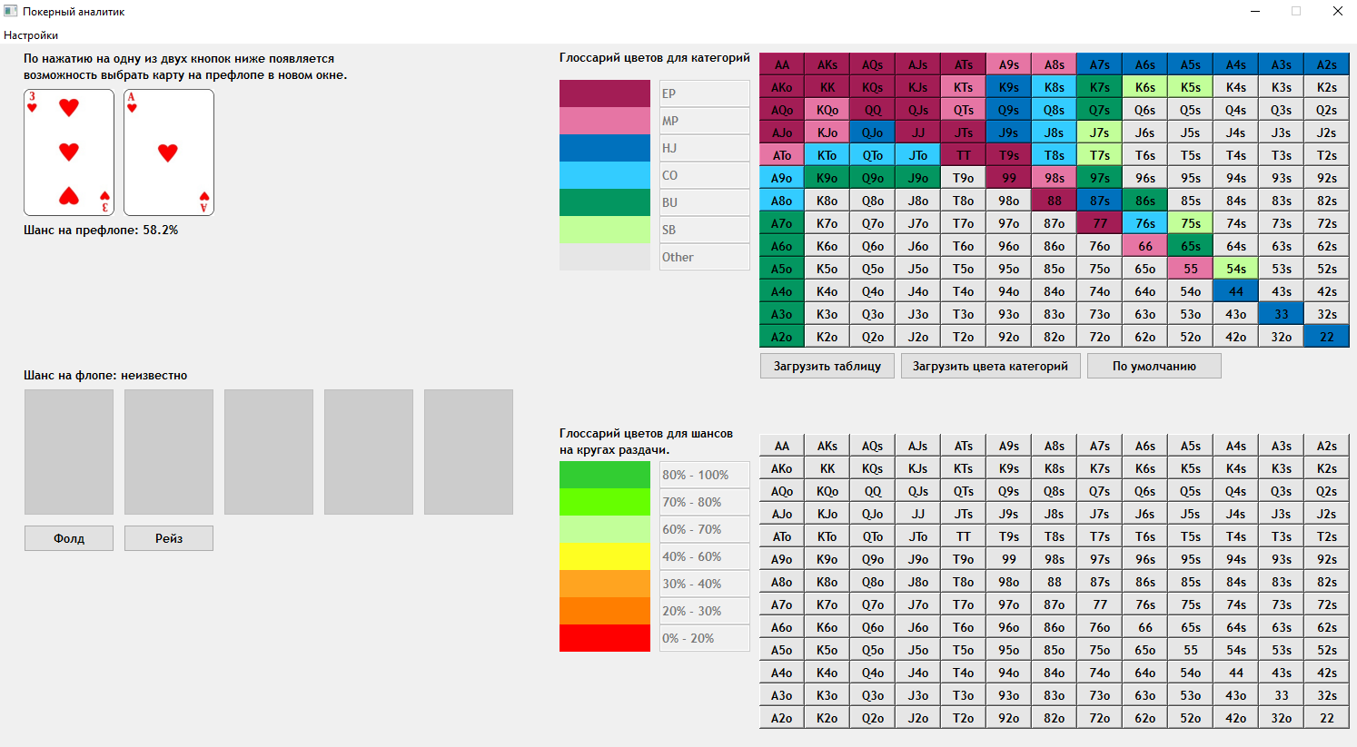

В качестве перспектив развития, хотелось бы отметить несколько идей: последующее ускорение работы программы; в дальнейшем хотелось бы учесть тот фактор, что при игре стоит обращать внимание также и на оппонентов, в связи с чем и добавить реализацию учёта действий оппонентов – ранних ставок, поздних ставок, меньших или больших.